Поздравляем доктора биологических наук, профессора кафедры биохимии, молекулярной биологии и генетики Юрия Михайловича Константинова с присвоением ему почетного звания

«Почетный работник науки и высоких технологий Российской Федерации».

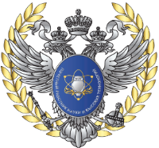
Это звание присваивается за заслуги и достижения и добросовестный труд в сфере научной, научно-технической и инновационной
деятельности, нанотехнологий, развития
федеральных центров науки и высоких технологий,
государственных научных центров и наукоградов,
интеллектуальной собственности.
Желаем здоровья и дальнейших успехов!
